SURAT PERNYATAAN KEASLIAN NASKAH

Yang bertanda tangan di bawah ini
- Nama Lengkap dan Gelar : Ir. Beny Harjadi, M.Sc
No. IndukPegawai : 19610317 199002 1 001
UnitKerja/Instansi : BPTKPDAS Solo
- Nama Lengkap dan Gelar : Pranatasari Dyah Susanti, SP, M.S
No. IndukPegawai : 19820224 200901 2 005
UnitKerja/Instansi : BPTKPDAS Solo
Dengan ini menyatakan bahwa naskah dengan judul” Efektivitas Grass Barrier (Rumput Penghalang) Terhadap Pengendalian Erosi Angin di Merapi” ditulis oleh Beny Harjadi dan Pranatasari Dyah Susanti yang diusulkan untuk dapat terbit pada Jurnal Agritech adalah asli dan tidak sedang dalam proses pengajuan ke penerbit lain, serta belum pernah diterbitkan di penerbit lain.

Bilamana di kemudian hari ditemukan ketidaksesuaian dengan pernyataan ini, maka kami bersedia dituntut dan diproses sesuai dengan ketentuan yang berlaku.

Demikian surat pernyataan ini dibuat untuk dipergunakan seperlunya

Solo, 28 April 2016
Yang menyatakan,

Beny Harjadi
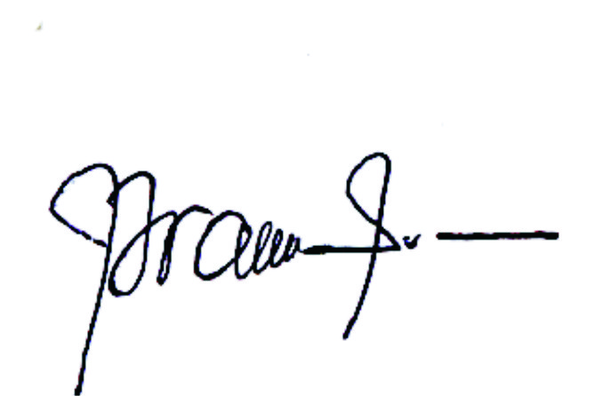
Pranatasari Dyah Susanti

